# Examen Final IPC1F – Respuestas

202103105

Luis Daniel Castellanos Betancourt

Ejercicio 1

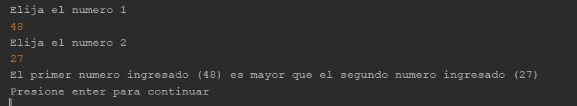

Ejercicio 2

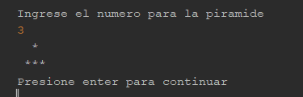

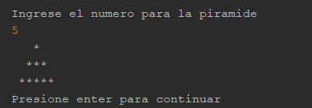

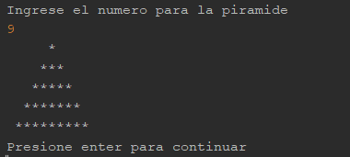

Ejercicio 3

☹